51 nowych par z walutami skandynawskimi w Rkantor.com
Wymiana walut skandynawskich (DKK, SEK, NOK) w relacji do innych walut obcych bez konieczności przewalutowania na PLN i przelewy w tych walutach wszystkich banków. To pierwsza w Polsce taka oferta, na której skorzystają zarówno firmy, jak i klienci indywidualni.

– Wśród naszych klientów jest coraz więcej firm, które prowadzą wymianę handlową ze Skandynawią – mówi Piotr Konarski, szef Działu Sprzedaży Rkantor.com. – Według GUS spośród krajów skandynawskich, czyli Danii, Szwecji i Norwegii, Szwecja znalazła się w pierwszej trójce krajów europejskich z największym obrotem pod względem eksportu (470 8752 tys. euro) w 2014 roku – dodaje Piotr Konarski.
– W Rkantor.com udostępniliśmy wymianę 51 nowych par z walutami skandynawskimi; znalazły się wśród nich m.in. EUR/DKK czy DKK/JPY – mówi Robert Galoch, trader Rkantor.com. – Przedsiębiorców, którzy prowadzą wymianę handlową z Danią, Szwecją lub Norwegią, ucieszy zapewne informacja o możliwości zlecania przelewów krajowych oraz przelewów zagranicznych w walutach skandynawskich po najkorzystniejszych stawkach – konkurencyjnych wobec kosztów takich przelewów realizowanych przez banki. Na przykład opłata za przelew w koronach szwedzkich (30 SEK) jest stała i niezależna od wysokości przesyłanej kwoty. Wymienioną w Rkantor.com walutę skandynawską można też wypłacić w ponad 70 oddziałach Raiffeisen Polbank w całej Polsce – dodaje Robert Galoch.
Kraje skandynawskie są ważnymi partnerami dla polskich przedsiębiorców, a zestawienie eksportowanych tam towarów zaskakuje nie tylko wartością wysyłanych tam produktów. Są to m.in. meble, statki i… peruki.
Szwecja – maszyny
Pod względem wartości eksportowanych do Szwecji towarów na pierwszym miejscu znalazły się maszyny i urządzenia elektryczne (patrz Tabela 1).
Tabela 1. Szwecja – polskie towary eksportowe o największej wartości w 2015 r.

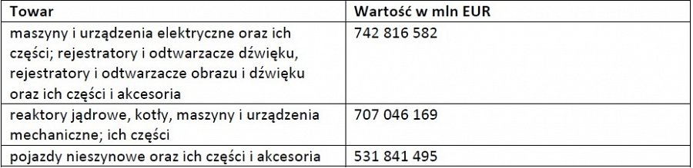

Źródło: GUS: Baza Danych Handlu Zagranicznego.
Wymień EUR/SEK po najlepszym kursie online>>
Środki zapobiegające zamarzaniu
Jeśli weźmiemy pod uwagę ilość eksportowanych towarów, to do Szwecji wysyłamy najwięcej środków zapobiegających zamarzaniu i płynów przeciwoblodzeniowych (999 879 kg).
Peruki
– Katalog produktów, które importują i eksportują polscy przedsiębiorców może być dla niektórych osób sporym zaskoczeniem – mówi Patryk Koss, doradca ds. rynków finansowych w Rkantor.com. – Znajdują się wśród nich m.in. znicze, oprawki do okularów, parasolki, a nawet… dżemy z warzyw. W przypadku krajów skandynawskich warto zwrócić uwagę na wyszczególnioną przez GUS kategorię „Peruki, sztuczne brody, brwi i rzęsy, warkocze i podobne, z włosów ludzkich lub zwierzęcych lub materiałów włók.; art. z włosów ludzkich, ginw.”.
Norwegia znalazła się na 5. miejscu pod względem wartości produktów z tej kategorii eksportowanych do Polski – za Włochami, Irlandią, Ukrainą i Zjednoczonymi Emiratami Arabskimi.
Statki i samochody
Pod względem wartości towarów ze wszystkich wyszczególnionych przez GUS kategorii, w przypadku eksportu do Norwegii na pierwszym miejscu znalazły się statki, łodzie oraz konstrukcje pływające (patrz Tabela 2).
Tabela 2. Norwegia – polskie towary eksportowe o największej wartości w 2015 r.

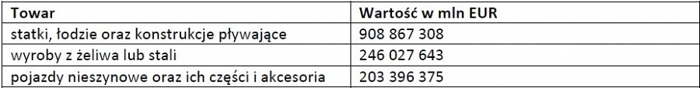

Źródło: GUS: Baza Danych Handlu Zagranicznego.
Duńczycy cieszą się opinią rzetelnych płatników – wg raportu „Barometr płatności na świecie 2015” przygotowanego przez BisNode, przedsiębiorcy w tym kraju opłacają 90,4% faktur w terminie, co daje im pierwszą pozycję w całej Europie. Pod względem wartości eksportowanych do Polski towarów, na pierwszym miejscu znalazły się maszyny i urządzenia elektryczne (patrz Tabela 3).
Tabela 3. Dania – polskie towary eksportowe o największej wartości w 2015 r.

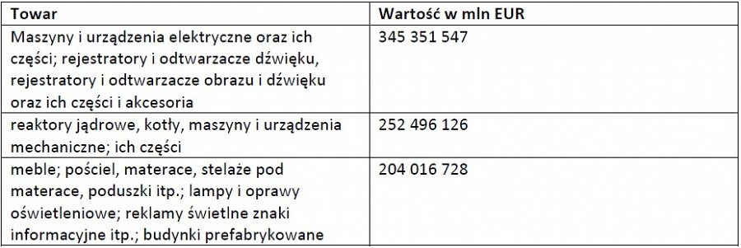
Źródło: GUS: Baza Danych Handlu Zagranicznego.
Konkursy tematyczne dla klientów Rkantor.com
Z okazji udostępnienia nowych crossów walutowych Rkantor.com przygotował dla klientów konkurs tematyczny. Nagrody będzie można wygrać codziennie!

